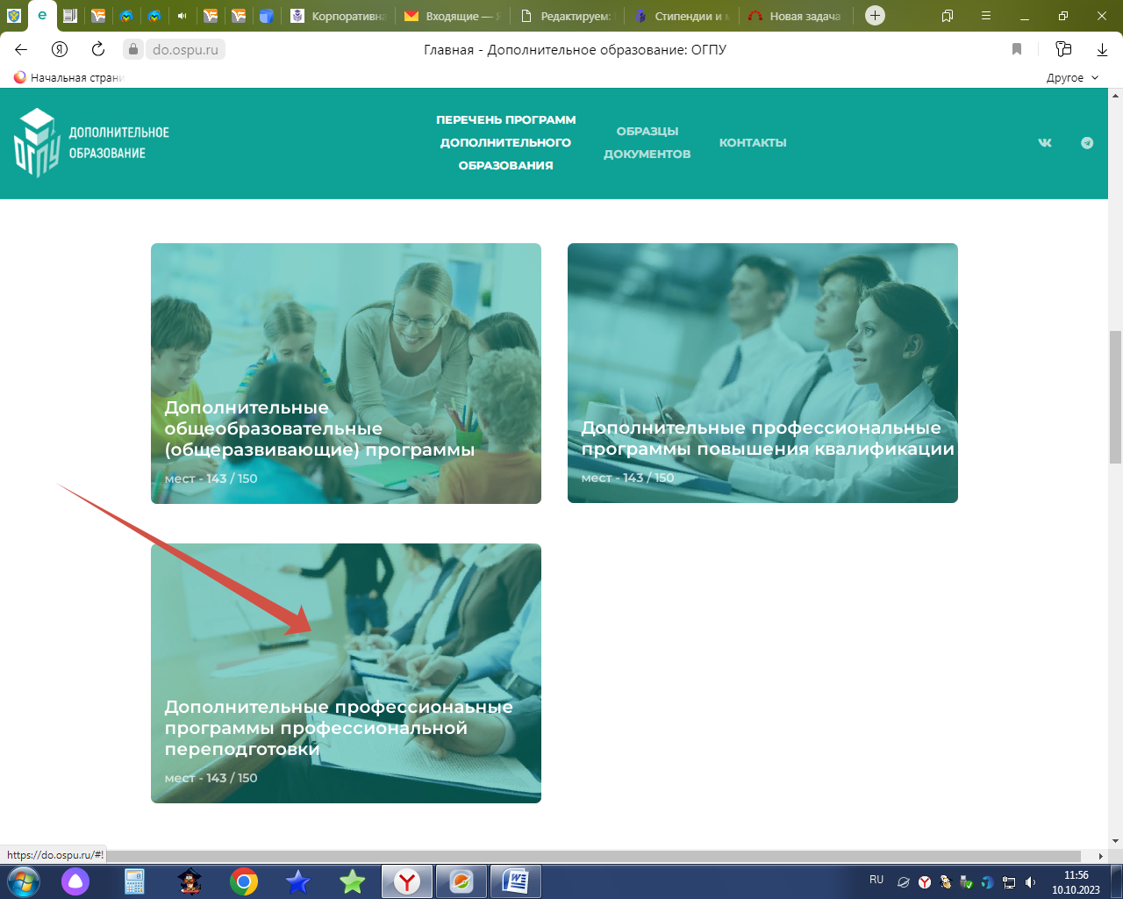

**Нажимаем на вкладку**

**Дополнительные профессиональные программы профессиональной переподготовки**

**и переходим на страницу с перечнем**

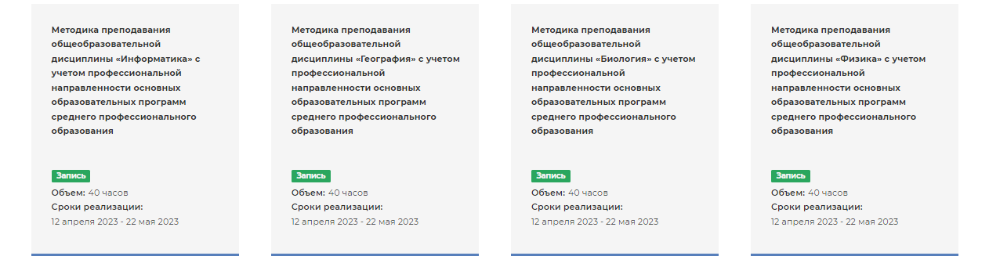

* **Психология, педагогика и методика дошкольного образования**

Объём: 1008 ч.

* **Практическая психология**

Объём: 1008 ч.

* **Логопедическая работа с обучающимися с тяжелыми нарушениями речи**

Объём: 540ч.

* **Логопедия: работа с обучающимися с нарушениями речи и коммуникации**

Объём: 720ч.

* **Государственное и муниципальное управление**

Объём: 576ч.

* **Основы спортивной тренировки (в избранном виде спорта)**

Объём: 576ч.

* **Педагогика профессионального образования**

Объём: 576ч.

* **Адаптивная физическая культура**

Объём: 576ч.

* **Менеджмент организации**

Объём: 576ч.

**Нажимаем на каждый блок и переходим конкретно на страницу с информацией о каждой программе**

**(информация справа будет на каждой программе одинаковой) номера телефона дополним позже!**

**Кнопка Записаться**

**Контакты:**

**Отдел лицензирования и аккредитации**

**Телефон:**

**Эл. почта:** [**communication@ospu.su**](mailto:communication@ospu.su)

**Отдел непрерывного образования**

**Телефон:**

**Эл. почта:** [**educational_ipk@ospu.ru**](mailto:educational_ipk@ospu.ru)

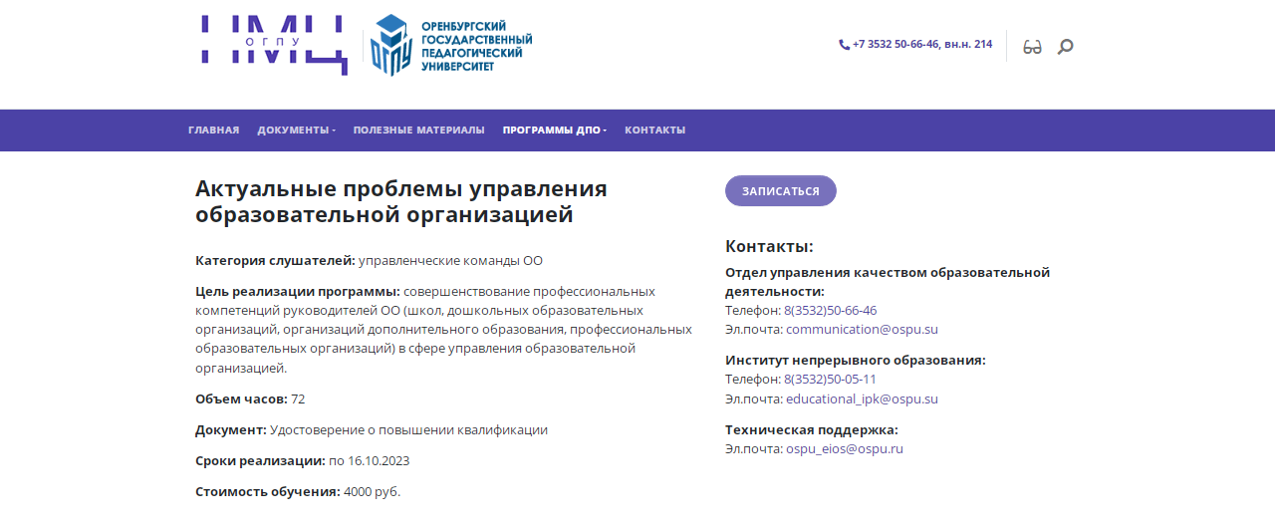

**Психология, педагогика и методика дошкольного образования**

**Категория слушателей**: руководители, специалисты и другие служащие сферы образования и иных сфер деятельности, имеющие среднее профессиональное или высшее образование.

**Цель реализации программы:** формирование у слушателей профессиональных компетенций, необходимых для осуществления профессиональной - педагогической деятельности по реализации программ дошкольного образования.

**Объем часов:** 1008

**Документ:** диплом о профессиональной переподготовке с присвоением квалификации – воспитатель дошкольной образовательной организации.

**Сроки реализации:** 23.10.2023-22.04.2024

**Стоимость обучения:** 20 000 рублей

**Практическая психология**

**Категория слушателей**: работники и руководители (заместители руководителей, руководители структурных подразделений) профессиональных образовательных и иных организаций, имеющие высшее образование.

**Цель реализации программы:** формирование у слушателей профессиональных компетенций, необходимых для профессиональной деятельности в области психолого-педагогического сопровождения образовательного процесса в образовательных организациях и в социальной сфере.

**Объем часов:** 1008

**Документ:** диплом о профессиональной переподготовке с присвоением квалификации – педагог-психолог.

**Сроки реализации:** ноябрь 2023 – июнь 2024

**Стоимость обучения:** 50 000 рублей

**Логопедическая работа с обучающимися с тяжелыми нарушениями речи**

**Категория слушателей**: лица, имеющие/получающие высшее образование.

**Цель реализации программы:** формирование у слушателей компетенции, необходимой для выполнения нового вида профессиональной деятельности «педагогическая деятельность по обучению и воспитанию на основе адаптированных образовательных программ, индивидуальных учебных планов; психолого-педагогическое сопровождение обучающихся с ограниченными возможностями здоровья» по направлению «Работа с обучающимися с нарушениями речи и коммуникации».

**Объем часов:** 540

**Документ:** диплом о профессиональной переподготовке с правом ведения деятельности в сфере специального (дефектологического) образования.

**Сроки реализации:**  16.10.2023-27.04.2024

**Стоимость обучения:** 20 000 рублей

**Логопедия: работа с обучающимися с нарушениями речи и коммуникации**

**Категория слушателей**: лица, имеющие/получающие высшее образование в рамках укрупненных групп направлений подготовки высшего образования «Образование и педагогические науки», «Психологические науки».

**Цель реализации программы:** формирование у слушателей компетенции, необходимой для выполнения нового вида профессиональной деятельности «педагогическая деятельность по обучению и воспитанию на основе адаптированных образовательных программ, индивидуальных учебных планов; психолого-педагогическое сопровождение обучающихся с ограниченными возможностями здоровья» по направлению «Работа с обучающимися с нарушениями речи и коммуникации», приобретение новой квалификации учитель-логопед (логопед) (профиль: нарушения речи).

**Объем часов:** 720

**Документ:** диплом о профессиональной переподготовке с присвоением квалификации -учитель-логопед (логопед) (профиль: нарушения речи).

**Сроки реализации:** 16.10.2023-08.06.2024

**Стоимость обучения:** 25 000 рублей

**Государственное и муниципальное управление**

**Категория слушателей**: лица, имеющие/получающие высшее образование.

**Цель реализации программы:** формирование у слушателей профессиональных

компетенций, необходимых для выполнения профессиональной деятельности в области государственного и муниципального управления.

**Объем часов:** 576

**Документ:** диплом о профессиональной переподготовке с присвоением квалификации -специалист в сфере государственного и муниципального образования.

**Сроки реализации:** декабрь 2023-март 2024

**Стоимость обучения:** 20 000 рублей

**Основы спортивной тренировки (в избранном виде спорта)**

**Категория слушателей**: лица, имеющие/получающие высшее или среднее профессиональное образование.

**Цель реализации программы:** формирование у слушателей профессиональных

компетенций, необходимых для профессиональной деятельности в подготовке спортсменов в сфере «Физическая культура и спорт» и присвоения квалификации «Тренер-преподаватель».

**Объем часов:** 576

**Документ:** диплом о профессиональной переподготовке с присвоением квалификации -тренер-преподаватель.

**Сроки реализации:** 6 месяцев

**Стоимость обучения:** 20 000 рублей

**Педагогика профессионального образования**

**Категория слушателей**: лица, имеющие/получающие высшее или среднее профессиональное образование.

**Цель реализации программы:** формирование у слушателей профессиональных

компетенций, необходимых для осуществления профессиональной педагогической деятельности в организациях высшего образования.

**Объем часов:** 576

**Документ:** диплом о профессиональной переподготовке с присвоением квалификации -преподаватель высшей школы.

**Сроки реализации:** 02.10.2023-05.02.2024

**Стоимость обучения:** 20 000 рублей

**Адаптивная физическая культура**

**Категория слушателей**: лица имеющие среднее профессиональное/высшее образование.

**Цель реализации программы:** формирование у слушателя новой

квалификации, необходимой для профессиональной деятельности в области организационно-методического обеспечения реабилитационной (восстановительной) деятельности с помощью средств физической культуры, спортивной подготовки лиц с ограниченными возможностями здоровья и инвалидов, вовлеченных в деятельность в сфере адаптивной

физической культуры, адаптивного физического воспитания, адаптивного спорта.

**Объем часов:** 576

**Документ:** диплом о профессиональной переподготовке с присвоением квалификации - инструктор-методист по адаптивной физической культуре.

**Сроки реализации:** 6 месяцев

**Стоимость обучения:** 20 000 рублей

**Менеджмент организации**

**Категория слушателей**: лица, имеющие/получающие высшее или среднее профессиональное образование.

**Цель реализации программы:** формирование у слушателей профессиональных компетенций, необходимых для осуществления организационно-управленческой деятельности в образовательных организациях (дошкольные и общеобразовательные).

**Объем часов:** 576

**Документ:** диплом о профессиональной переподготовке с присвоением квалификации - руководитель образовательной организации.

**Сроки реализации:** 6 месяцев

**Стоимость обучения:** 20 000 рублей